Meny torsdag 25.08.2016
Meny under Express NM - 2016

Pølser i vaffel mv

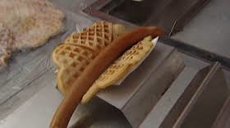

Meny fredag 26.08.2016

Kylinggryte kr 200,-

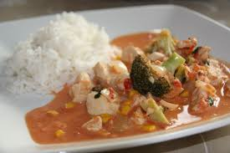

Meny lørdag 27.08.2016

Reker og loff kr 200,-

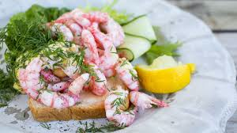

Påmelding til middag fredag og lørdag kan gjøres ved å sende mail til trulsholmolsen@hotmail.com.

Det vil være mulig å bestille ferdig smurte grove baguetter for levering påfølgende morgen under NM til kr 59,-.

Kiosken vil være bemannet før og etter regattaene hvor man kan kjøpe kaffe og mineralvann samt diverse kioskvarer.

ExpressBaren er åpen torsdag, fredag og lørdag og det vil være salg øl, vin, mineralvann og kaffe/te.

Glass vin 50,-
0,5 liter Øl 50,-

